Надежный способ защититься от гриппа – профилактическая прививка!

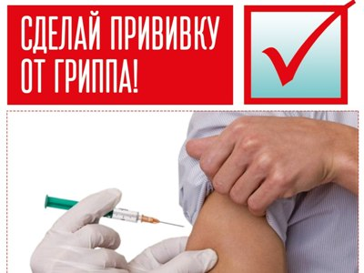
Кому нужна прививка обязательно?
Лицам, относящимся к группам риска, т.е. наиболее уязвимым и эпидемиологическими значимым группам населения. В первую очередь, это дети в возрасте от 6 месяцев до 3-х лет, все дети от 3-х лет и взрослые с хроническими заболеваниями и иммунодефицитными состояниями, лица в возрасте старше 65 лет, беременные женщины, медицинские работники, дети и взрослые, находящиеся в учреждениях с круглосуточным режимом пребывания, работники государственных органов, обеспечивающие безопасность государства и жизнедеятельность населения. Помимо этого, вакцинация важна для работников «общественных» сфер – образования, торговли, общественного питания, коммунальной сферы и др.
Для обеспечения коллективной защиты против гриппа проводится вакцинация работающих в учреждениях, предприятиях и организациях независимо от форм собственности.
Сделал прививку и заболел, почему?
Практически все вакцины, которые сейчас применяются, относятся к инактивированным («убитым»), т.е. в них нет ни целого вируса, ни его частиц, которые могут вызвать заболевание. Поэтому заболеть гриппом из-за введенной вакцины невозможно, как и повысить риск заболевания ОРИ – вакцина не снижает иммунитет. Если человек заболевает после вакцинации, это говорит о том, что он был заражен другим возбудителем (известно более 200 вирусов, вызывающих респираторные заболевания) или вирусом гриппа до процедуры вакцинации или сразу после нее, поскольку на выработку иммунитета после прививки требуется от 7 до 21 дня.
Когда лучше делать прививку против гриппа?
Сезон заболеваемости ОРИ и гриппом начинается в конце осени – начале зимы. Поэтому прививки от гриппа необходимо делать осенью, в сентябре-ноябре.
Что необходимо учесть перед вакцинацией?
Какие есть противопоказания?
Единственным абсолютным противопоказанием к введению вакцины против гриппа является тяжелая аллергическая реакция (например анафилактический шок) на предыдущую дозу вакцины или на белок куриных яиц. Если у Вас тяжелое острое заболевание или обострилось хроническое заболевание, это не повод отказаться от прививки, это повод отложить вакцинацию до выздоровления и сделать прививку позже.
В любом случае, врач назначит проведение прививки только после оценки Вашего состояния, анамнеза и только с учетом возможных противопоказаний, изложенных в инструкции к конкретной вакцине.
Будьте здоровы!

